LAPORAN TUGAS

PEMROGRAMAN PERANGKAT BERGERAK

(User Input Control)


Disusun Oleh:

Camelia

1803006

Dosen Pengampu:

Fachrul Pralienka Bani Muhammad, S.ST.,M.Kom

TEKNIK INFORMATIKA

POLITEKNIK NEGERI INDRAMAYU

Jl. Raya Lohbener Lama No.08 Lohbener - Indramayu 45252

Telp. (0234) 5746464 Website : www.polindra.ac.id
Langkah – Langkah dan Penjelasan Kode Program Pembuatan Aplikasi

Pada aplikasi ini saya membuat aplikasi Sepatu Store

Langkah – langkah :

- Membuka aplikasi android studio dan membuat project baru dengan cara pilih empty activity, klik Next
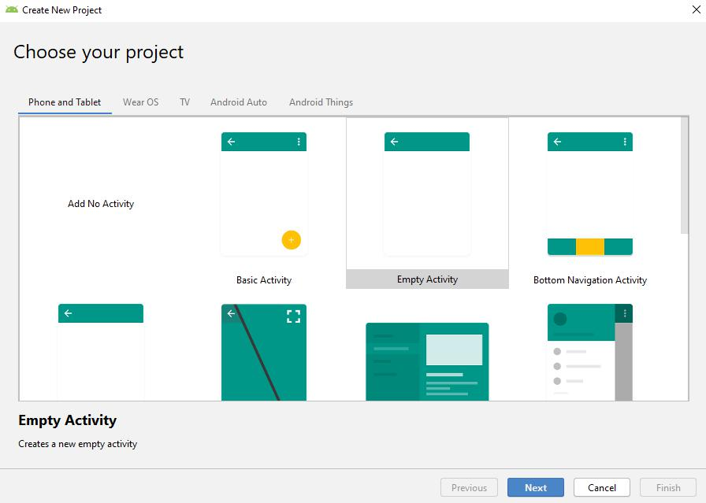

- Isi nama aplikasi yang ingin dibuat kemudian pilih lokasi penyimpanan dan pilih language java setelah itu pilihlah minimum API level sesuai dengan yang diinginkan

- Menuliskan kode program pada content.xml

  - Kode program pada Activitymain.xml

Penjelasan :

Untuk kerangka pada tampilan program yang ingin ditampilkan ,

android:layout_width="match_parent" dan android:layout_height="match_parent" di gunakan untuk tata letak agar seblebar dalam tampilan induk, android:background="@color/background" digunakan untuk warna background pada aplikasi dan harus memanggil pada bagian bckground pada colors.xml, android:padding="16dp" digunakan untuk teks agar tidak terlalu dekat di ujung aplikasi
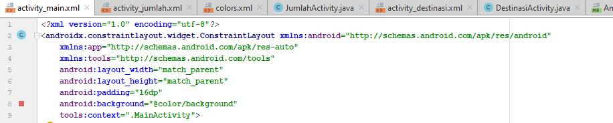
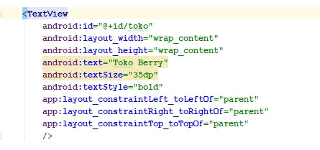

Penjelasan :

Untuk menampilkan teks pada program aplikasi yang dibuat
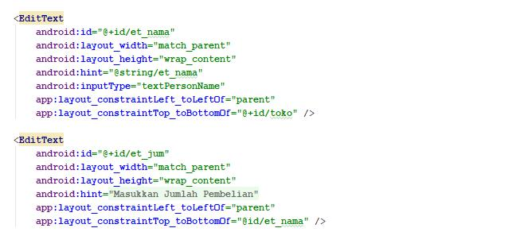

Penjelasan :

Untuk biasa menginputkan teks pada program aplikasi
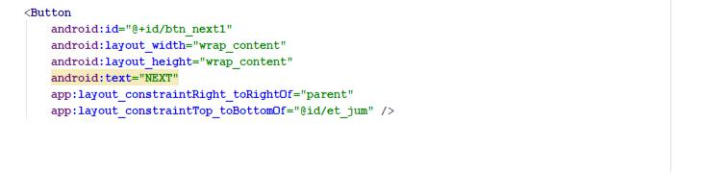

Penjelasan :

Agar ada tampilan tombol pada program

• Kode program pada mainActivity.java
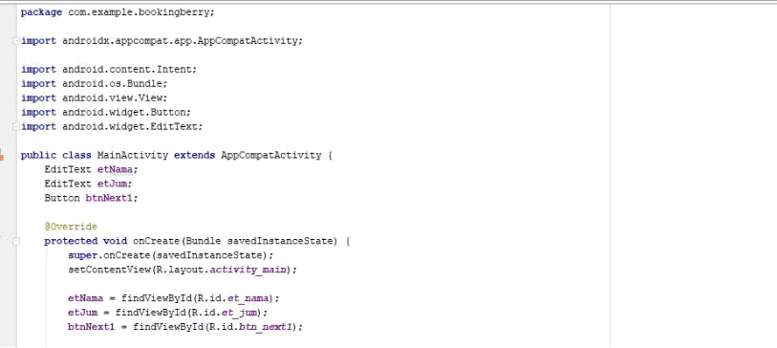

Penjelasan :

Untuk biasa menemukan data pada activitymain.xml
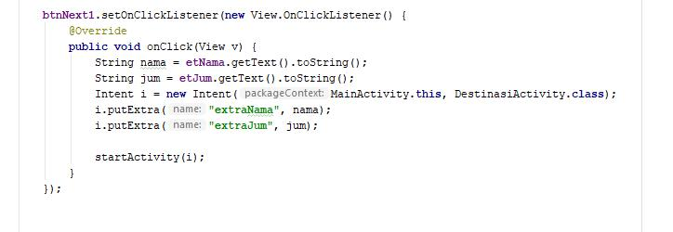

Penjelasan :

Program diatas adalah contoh penggunaan extra pada Intent yang merupakan sebuah class android yang salah satu fungsinya sebagai perpindahan halam dari activity 1 ke activity lainnya

- Output program
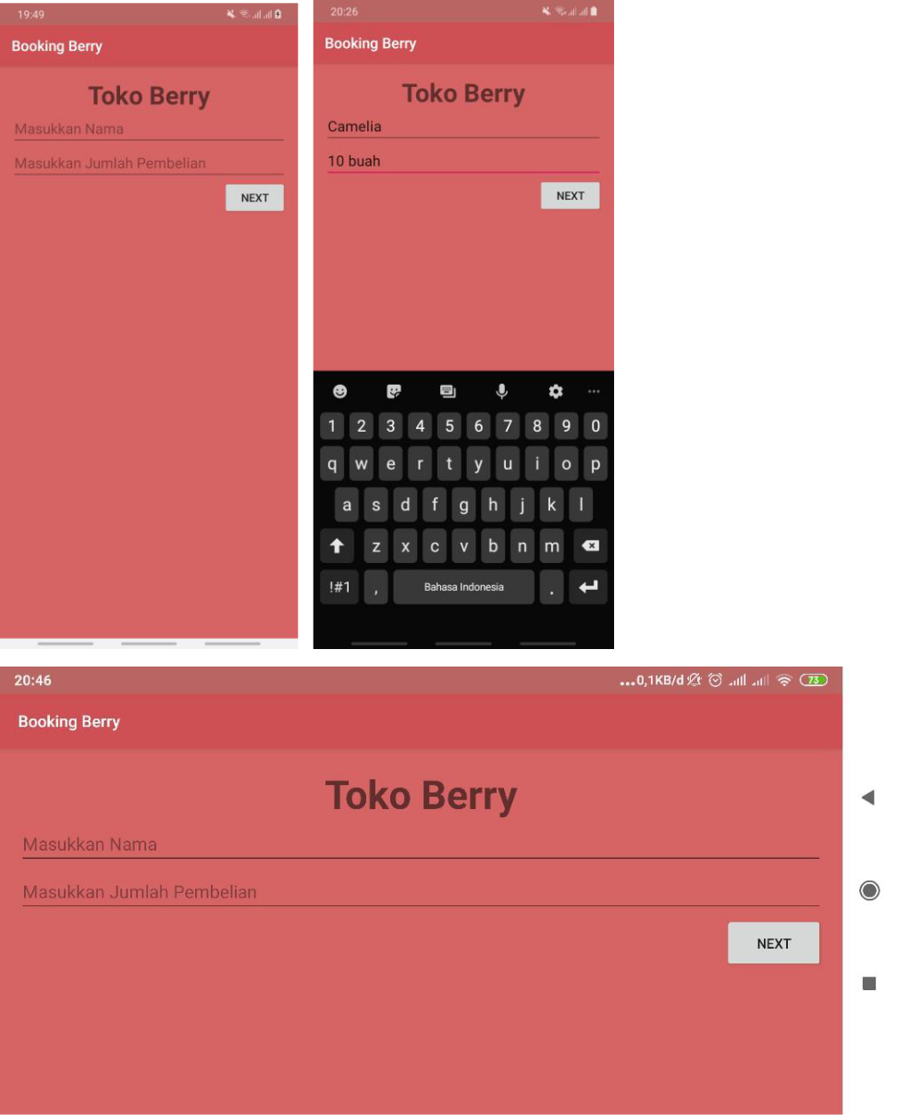

Penjelasan :

Run program melalui device yang di sambungkan, Didalam aplikasi ini bisa menginputkan nama dan jumlah pembelian dan ada tombol next agar bisa terhubung dengan activity ke 2

- Menuliskan kode program pada Activitymain.xml dan MainActivity.java 2 • Kode program Activitymain.xml
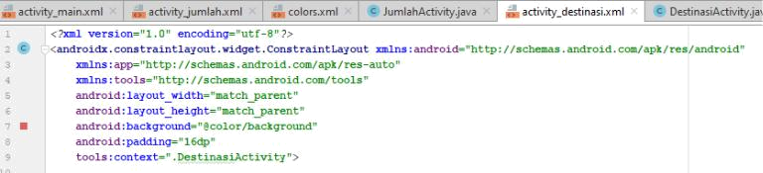

Penjelasan :

Untuk kerangka pada tampilan program yang ingin ditampilkan ,

android:layout_width="match_parent" dan android:layout_height="match_parent" di gunakan untuk tata letak agar seblebar dalam tampilan induk, android:background="@color/background" digunakan untuk warna background pada aplikasi dan harus memanggil pada bagian bckground pada colors.xml, android:padding="16dp" digunakan untuk teks agar tidak terlalu dekat di ujung aplikasi
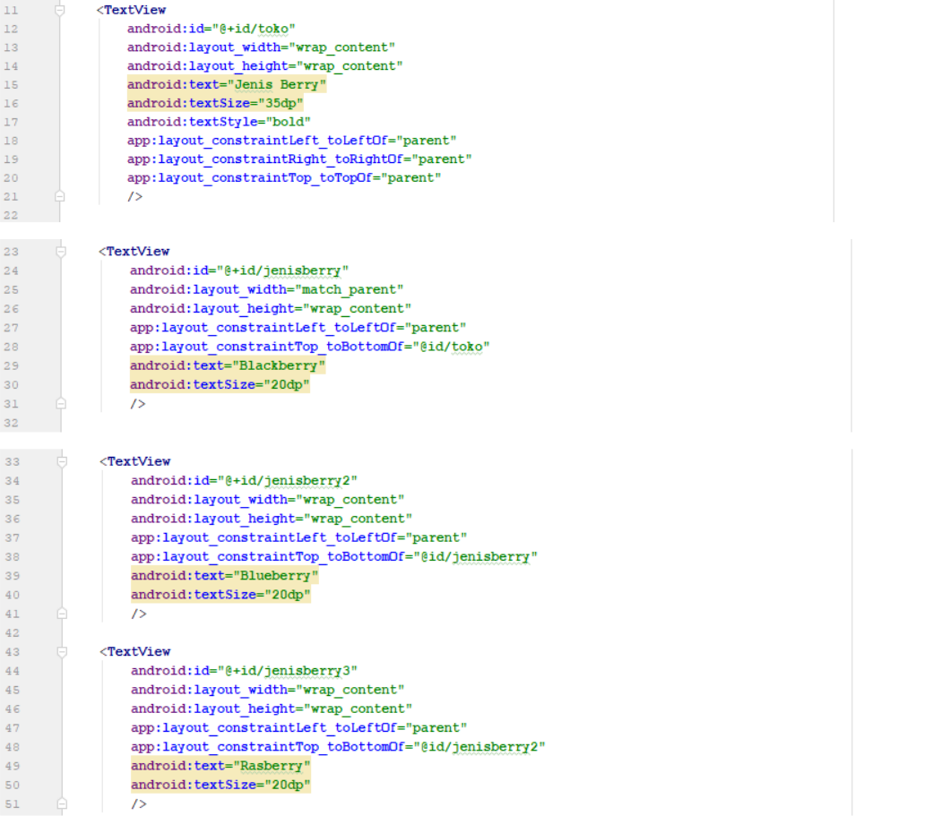

Penjelasan :

Untuk menampilkan text pada aplikasi yang dibuat dengan ukuran dan tataletak pada aplikasi
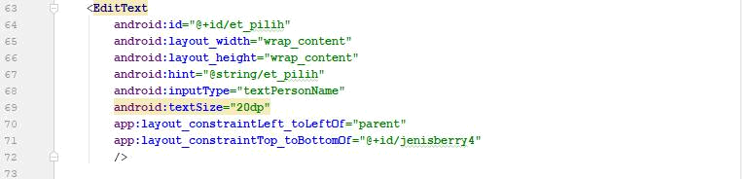

Penjelasan :

Untuk biasa menginputkan teks pada aplikasi
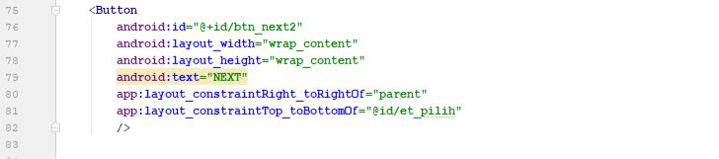

Penjelasan :

Agar ada tampilan tombol pada program

- Kode program MainActivity.java
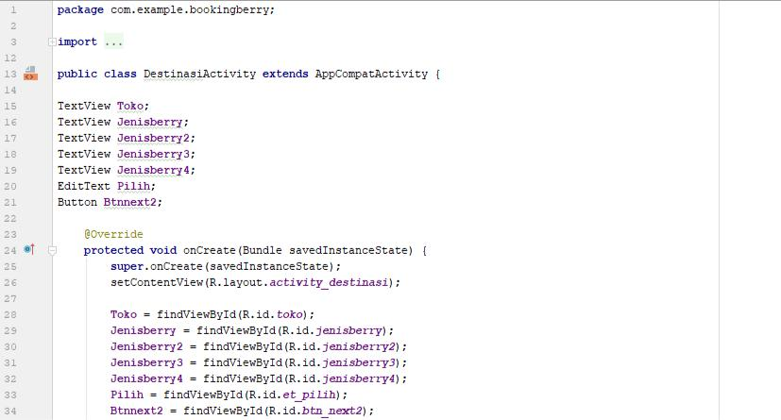

Penjelasan :

Untuk biasa menemukan data pada activitymain.xml
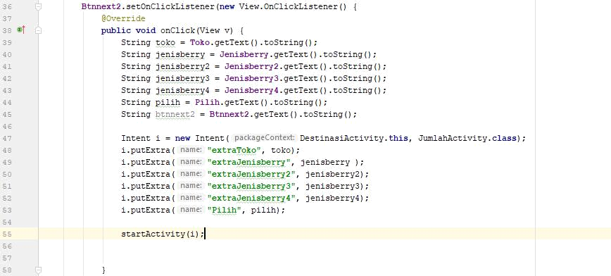

Penjelasan :

Program diatas adalah contoh penggunaan extra pada Intent yang merupakan sebuah class android yang salah satu fungsinya sebagai perpindahan halam dari activity 1 ke activity lainnya

- Kode program Android Manifes
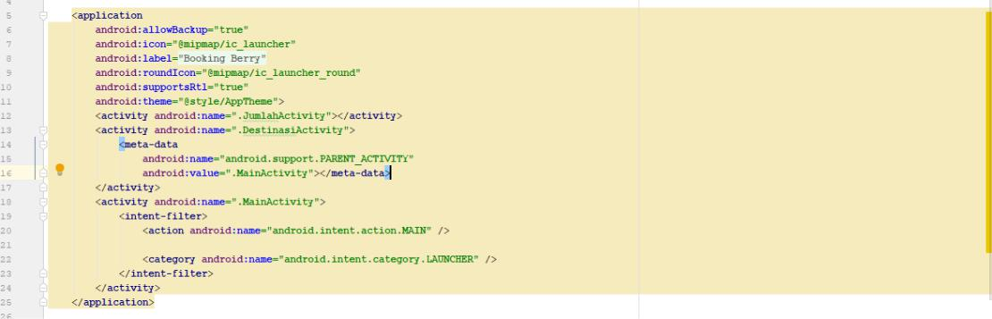

Penjelasan :

Agar bisa menampilkan tombol back pada app bar

- Output program
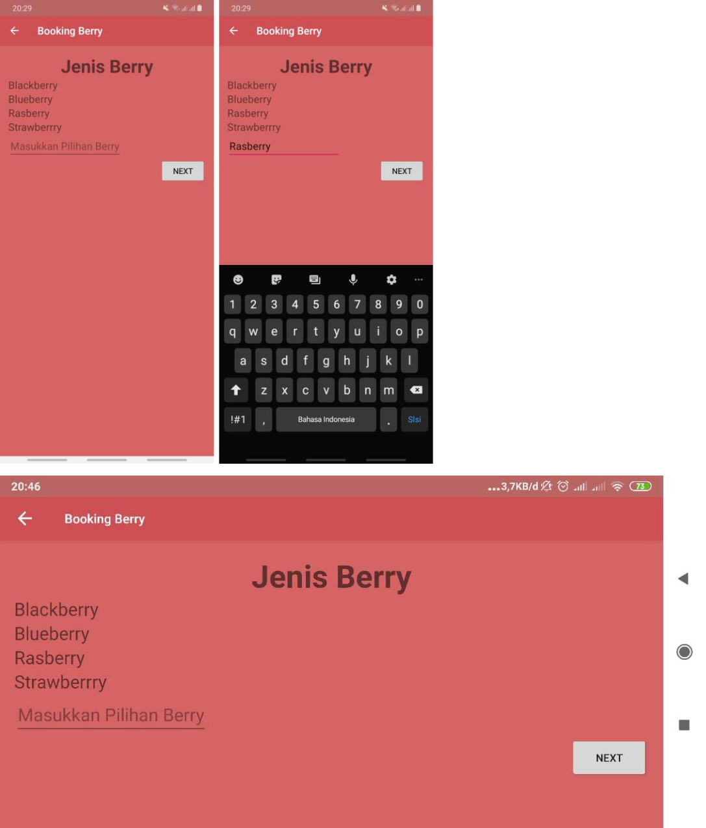

Penjelasan :

Run program melalui device yang di sambungkan, Pada activity ke 2 tamipilanya bisa menginputkan jenis berry apa yang akan di beli kemudian jika ingin kembali pada tampilan awal dan ada tombol next agar bisa terhubung dengan activity ke 3

- Menuliskan kode program pada Activitymain.xml dan MainActivity.java 3 • Kode program Activitymain.xml
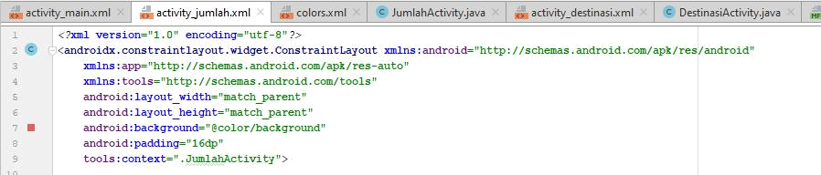

Penjelasan :

Untuk kerangka pada tampilan program yang ingin ditampilkan ,

android:layout_width="match_parent" dan android:layout_height="match_parent" di gunakan untuk tata letak agar seblebar dalam tampilan induk, android:background="@color/background" digunakan untuk warna background pada aplikasi dan harus memanggil pada bagian bckground pada colors.xml, android:padding="16dp" digunakan untuk teks agar tidak terlalu dekat di ujung aplikasi
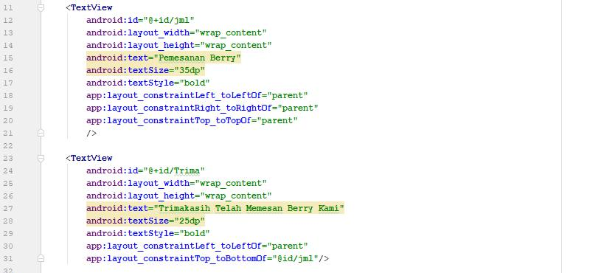

Untuk menampilkan text pada aplikasi yang dibuat dengan ukuran dan tataletak pada aplikasi

- Kode program MainActivity.java
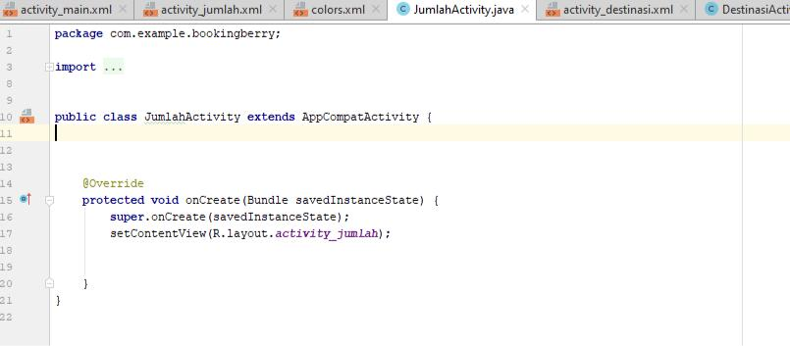

- Output program
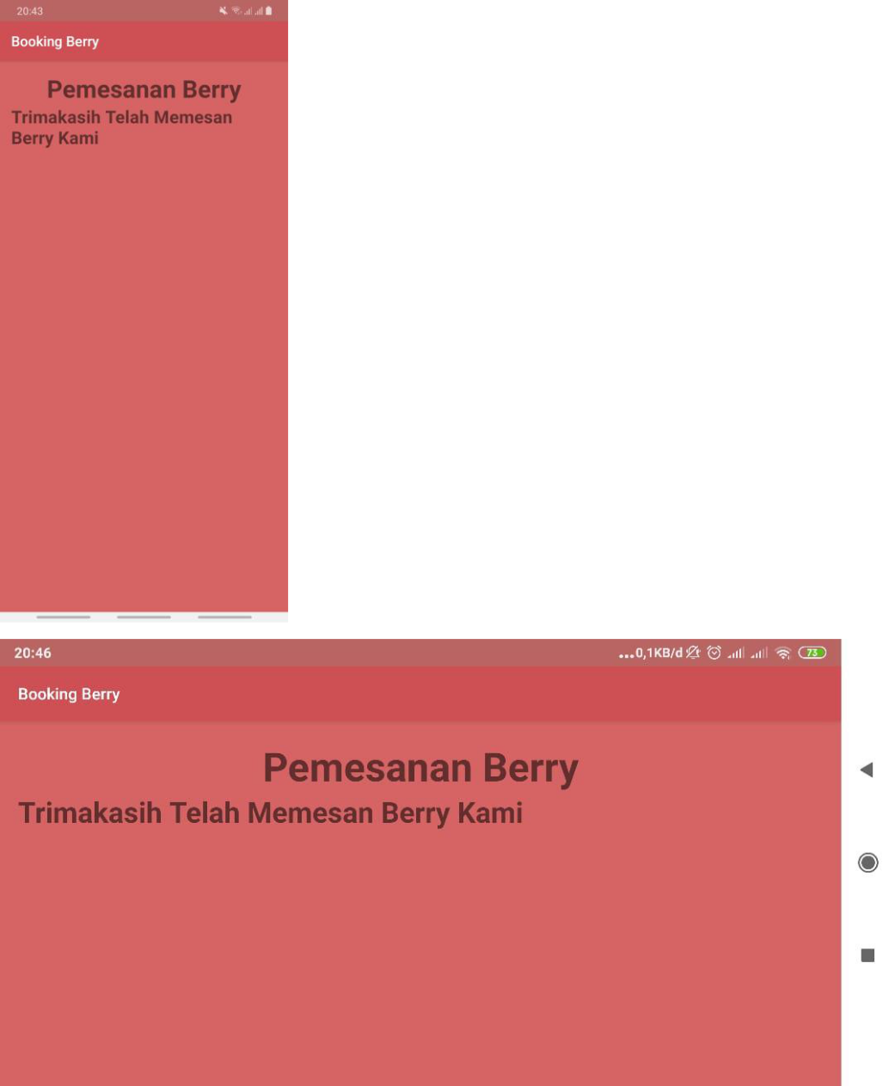

Penjelasan :

Run program melalui device yang di sambungkan 6) Kode Program Colors.xml
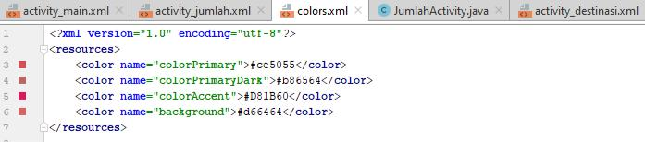
Penjelasan :

Agar memberikan warna pada aplikasi

